«Средняя школа имени Жанкожа батыра №70»
Казалинского района Кызылординской области

Конспект урока по информатике
в 7 классе
"Запуск программы WordPad. Кнопки текстового редактора."

Подготовил
учитель информатики
Турумбетов Айбек Кенесович

Кент Айтеке би
2013
- "Запуск программы WordPad. Кнопки текстового редактора."

- Тема: "Запуск программы WordPad. Кнопки текстового редактора."

- Цели:
- Обучать работе с редактором WordPad.
- Развивать навыки работы с компьютером.
- Воспитывать интерес к предмету.
Ход урока.
Для запуска текстового редактора WordPad выполните следующую команду:
Пуск Программы --> Стандартные --> WordPad.
После запуска на экране появится окно текстового редактора WordPad:
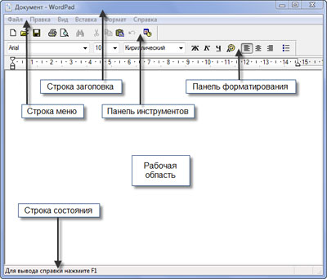
Состав окна: строка заголовка, строка меню, панель инструментов, панель форматирования, линейка и рабочая область окна. Большую часть окна занимает пустое пространство – Рабочая область окна, в которой вводится текст.
В строке заголовка отображается название документа и название программы (WordPad).
Панель инструментов содержит кнопки, предназначенные вызова наиболее часто используемых команд. Чтобы узнать назначение той или иной кнопки, установите на неё указатель мыши и через какое-то мгновение появится всплывающая подсказка с кратким описанием кнопки.
Панель форматирования содержит кнопки быстрого доступа к командам форматирования текста.
Кнопки текстового редактора:
«Создать документ» (создаёт новый документ).
«Открыть» (открывает существующий документ или шаблон).
«Сохранить документ» (сохраняет активный документ).
«Печать» (печатает активный документ).
«Просмотр печати» (отображает страницы так, как они будут напечатаны).
«Найти» (осуществляет быстрый поиск текста в документе).
«Вырезать в буфер» (вырезает выделенный фрагмент в буфер обмена).
«Копировать в буфер» (копирует выделенный фрагмент в буфер обмена).
«Вставить из буфера» (вставляет содержимое из буфера в место, где находится курсор).
«Отменить» (отменяет последнюю операцию).
«Дата/Время» (вставляет текущую дату и время в документ).

«Шрифт» (изменяет шрифт выделения)
«Размер шрифта» (изменяет размер шрифта)
«Начертание шрифта» (позволяет изменить шрифт)

«Полужирный» (включает полужирный шрифт).
«Курсив» (включает наклонный шрифт).
«Подчёркнутый» (включает подчёркивание).
«Цвет» (изменяет цвет текста).
«По левому краю» (выравнивает абзац по левому краю).
«По центру» (выравнивает абзац по центру).
«По правому краю» (выравнивает абзац по правому краю).
«Маркеры» (создаёт маркированный список).

В программе WordPad имеется два курсора: точка вставки и I - курсор.
Точка вставки – это мигающая вертикальная чёрточка, которая указывает место, где появится следующий символ при вводе текста.
I – курсор – это курсор мыши.

Вопросы и задания:

- Как включается текстовый редактор WordPad?
- Что можно создавать при помощи текстового редактора WordPad?
- Назовите элементы окна текстового редактора WordPad?
- Назовите кнопки текстового редактора WordPad, пользуясь всплывающей подсказкой.

Домашнее задание: конспект.

